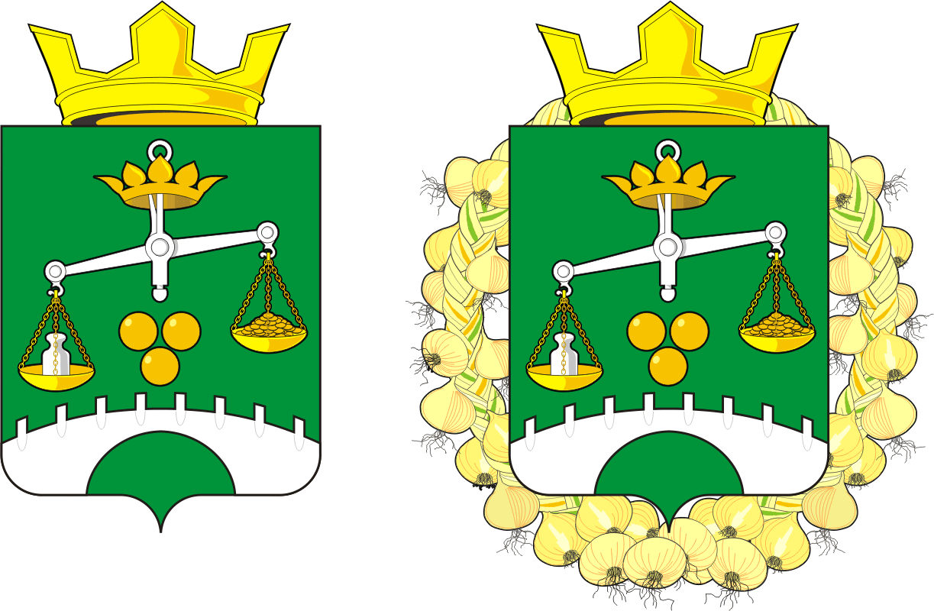
СОВЕТ ДЕПУТАТОВ муниципального образования Петровский сельсоветСаракташского района оренбургской области
ЧЕТВЕРТЫЙ созыв

РЕШЕНИЕ
__________заседания Совета депутатов
Петровского сельсовета Саракташского района Оренбургской области четвертого созыва

___.___2025 с. Петровское № ____

О внесении изменений
в Устав муниципального образования Петровский сельсовет
Саракташского района Оренбургской области

В соответствии с Федеральным законом от 06.10.2003 № 131-ФЗ «Об общих принципах организации местного самоуправления в Российской Федерации», руководствуясь Уставом муниципального образования Петровский сельсовет Саракташского района Оренбургской области

Совет депутатов Петровского сельсовета

РЕШИЛ:

1. Внести в Устав муниципального образования Петровский сельсовет Саракташского района Оренбургской области изменения согласно приложению к настоящему решению.
2. Главе муниципального образования Петровский сельсовет Саракташского района Оренбургской области Митюшниковой Ольге Александровне в течение 15 дней с момента принятия решения о внесении изменений в Устав в установленном законом порядке направить необходимый пакет документов в Управление Министерства юстиции Российской Федерации по Оренбургской области для государственной регистрации и размещения на портале Министерства юстиции Российской Федерации «Нормативные правовые акты в Российской Федерации» (http://pravo-minjust.ru, http://право-минюст.рф).
3. Глава муниципального образования Петровский сельсовет Саракташского района Оренбургской области Ольга Александровна Митюшникова обязана обнародовать зарегистрированное решение о внесении изменений в Устав в течение семи дней со дня поступления из Управления Министерства юстиции Российской Федерации по Оренбургской области уведомления о включении сведений о муниципальном правовом акте о внесении изменений в Устав в государственный реестр уставов муниципальных образований Оренбургской области.
4. Настоящее решение подлежит обнародованию после его государственной регистрации и вступает в силу после его официального обнародования.
5. Направить сведения об обнародовании решения о внесении изменений в Устав в Управление Министерства юстиции Российской Федерации по Оренбургской области в течение 10 дней после дня его официального опубликования.
6. Контроль за исполнением настоящего решения возложить на постоянную комиссию Совета депутатов сельсовета по мандатным вопросам, вопросам местного самоуправления, законности, правопорядка, работе с общественными и религиозными объединениями, национальным вопросам и делам военнослужащих (Чуфистов П.М.).
Председатель Совета депутатов сельсовета |  | Глава сельсовета
___________ А.Б.Чучучина |  | ________О.А.Митюшникова
Приложение
к решению Совета депутатов
Петровского сельсовета
Саракташского района Оренбургской области
от __.___.2025 № ____

Изменения в Устав муниципального образования Петровский сельсовет Саракташского района Оренбургской области

Часть 1 статьи 22 изложить в следующей редакции:
«1. Совет депутатов сельсовета состоит из десяти депутатов, избираемых населением муниципального образования на муниципальных выборах на основе всеобщего, равного и прямого избирательного права при тайном голосовании сроком на 5 лет. Председатель Совета депутатов избирается из числа депутатов простым большинством голосов.»

